『松風会』の九州大学校友会（仮称）ホームページの利用について
この度、『松風会』は九州大学校友会（仮称）ホームページを利用することになりました。 このホームページは同窓生が無料で利用できるウェブサイトです。 会員の皆さまもご利用をお願いいたします。ご登録（入会）は以下の流れでお手続きください。
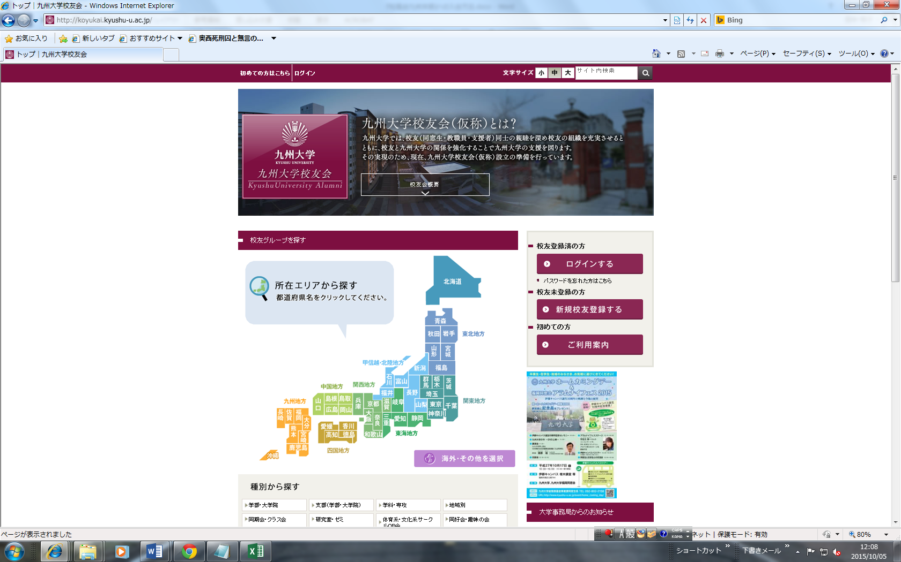
②ログインはこちらから
①新規校友登録は
こちらから
③松風会と入力し、 校友グループページを検索
上記の校友会ホームページ画面より、１．新規校友登録、２．『松風会』グループメンバー加入手続きを行います。※九州大学校友会で検索してください。
▼『松風会』校友グループへの入会方法
1.新規校友登録（メールアドレスとパスワードの登録）
（新規登録画面）
https://koyukai.kyushu-u.ac.jp/users/addAttention

2. 『松風会』校友グループページへのメンバー加入
※ログインした状態で、『松風会』へアクセスし、画面右上の「入会する」ボタンをクリック
（ログイン画面）
http://koyukai.kyushu-u.ac.jp/users/login
『松風会』校友グループページ http://koyukai.kyushu-u.ac.jp/alumni/196/

